Merkblatt zum gewerblichen Umgang mit Hühnereiern

Nachfolgende Erläuterungen basieren auf rechtlichen Mindestanforderungen und gelten für Hühnereier, die beim Geflügelhalter ab Hof, auf örtlichen Märkten oder im Groß- und Einzelhandel angeboten werden.

Alter der Hühnereier in Tagen nach Legedatum | Aktion
9. Tag | Bis hier Abgabe als „Extra“ oder extra frisch erlaubt (Banderole)
10.Tag | Letzter Tag zum Sortieren, Kennzeichnen und Verpacken
22. Tag | Ab hier Abgabe an den Endverbraucher nicht mehr erlaubt
28. Tag | Ende des Mindesthaltbarkeitsdatums

1. Hygieneanforderungen

Hühnereier sind vom Beginn der Lagerung im Erzeugerbetrieb an bis zur Abgabe an den Verbraucher wie folgt zu behandeln:

  - Die Eier sind sauber, trocken und frei von Fremdgeruch zu halten sowie wirksam vor Stößen und vor Sonneneinstrahlung zu schützen.
  - Sie sind bei vorzugsweise konstanter Temperatur aufzubewahren und zu befördern, die die hygienische Beschaffenheit der Erzeugnisse am besten gewährleistet.
  - Sie dürfen nur innerhalb von höchstens 21 Tagen nach dem Legen an den Endverbraucher abgegeben werden.
Hinweis: Der letzte Verkaufstag (21. Tag nach dem Legen) ist nicht auf der Verpackung angegeben.

2. Kennzeichnungsanforderungen für verpackte Hühnereier

2.1. Auf der Verpackung (deutlich sichtbar und leicht lesbar)
- Name oder Firma und Anschrift des Betriebes, der die Eier verpackt oder die Verpackung veranlasst hat
- Nummer der Packstelle
- Güteklasse
- Gewichtsklasse
- Anzahl der verpackten Eier
- Mindesthaltbarkeitsdatum (darf max. 28 Tage nach dem Legen nicht überschreiten)
- Ursprungsland, wenn ohne diese Angabe eine Irreführung des Verbrauchers möglich wäre
- Verbraucherhinweis (Nach dem Kauf bei Kühlschranktemperatur lagern)
- Angabe der Haltungsart
- Erläuterung Erzeugercode (auch auf der Innenseite der Verpackungen möglich)

2.2. Auf dem Ei (deutlich sichtbar und leicht lesbar und mind. 2 mm hoch)
- Erzeugercode (Hinweis: Registrierung beim LAVES - Dez. 43 - erforderlich)

3. Kennzeichnungsanforderungen für den Lose-Verkauf von Hühnereiern

Die Angaben sind deutlich sichtbar für den Verbraucher anzubringen.

3.1 SORTIERT (Hinweis: Packstellenzulassung über das LAVES – Dez. 43 - erforderlich)
Bei Abgabe an Endverbraucher, Einzelhandel, Großhandel, Abgabe über einen Automaten etc. | Auf einem Schild auf oder neben der Ware oder einem Begleitzettel:  - Güteklasse  - Gewichtsklasse  - Angabe der Haltungsart  - Mindesthaltbarkeitsdatum (max. 28 Tage nach dem Legen)  - Erläuterung des Erzeugercodes  Auf dem Ei:  - Erzeugercode

3.2 UNSORTIERT
Nur Abgabe durch Erzeuger an den Endverbraucher bei Abgabe ab Produktionsstätte oder beim Verkauf an der Tür | Erzeugerprivilegierung: keine rechtlichen Mindestanforderungen  Hinweis: Sinnvoll aber nicht zwingend vorgeschrieben: die Angabe des Mindesthaltbarkeitsdatums (max. 28 Tage) und der Haltungsart auf einem Schild neben der Ware oder auf Begleitzettel.
Nur Abgabe an den Endverbraucher auf  örtlichem öffentlichen Markt  (z. B. Wochenmarkt) | Auf dem Ei:  - Erzeugercode  Hinweis: Sinnvoll aber nicht zwingend vorgeschrieben: die Angabe des Mindesthaltbarkeitsdatums (max. 28 Tage) und der Haltungsart sowie Erläuterung des Erzeugercodes auf einem Schild neben der Ware oder auf Begleitzettel.
Die o.a. unsortierten Abgaben an den Endverbraucher (an der Tür bzw. auf dem öffentlichen Markt) sind nur im Erzeugungsgebiet, also im Umkreis bis 100km um die Produktionsstätte zulässig.
Als Rohware an eine Eierpackstelle | Auf einem Etikett an der Transportverpackung und auf den Begleitpapieren:  - Name und Anschrift des Erzeugers  - Erzeugercode  - Zahl und/oder Gewicht der Eier  - Legedatum oder -periode  - Versanddatum

4. Beispiel einer Kennzeichnung (Muster für Schild an der Ware):

Haltungsform: |  | Herkunft:
Ökologische Erzeugung | ☐ | Deutschland | ☐
Freilandhaltung | ☐ | Belgien | ☐
Bodenhaltung | ☐ | Niederlande | ☐
Käfighaltung | ☐ | Österreich | ☐
 |  | _____________________________
Güteklasse:  Frische Hühnereier A |  | Gewichtsklasse:  XL ☒ L ☐ M ☐ S ☐
Mindestens haltbar bis: |  | Preis / Stück: €
Verbraucherhinweis: Nach dem Kauf bei Kühlschranktemperatur lagern.
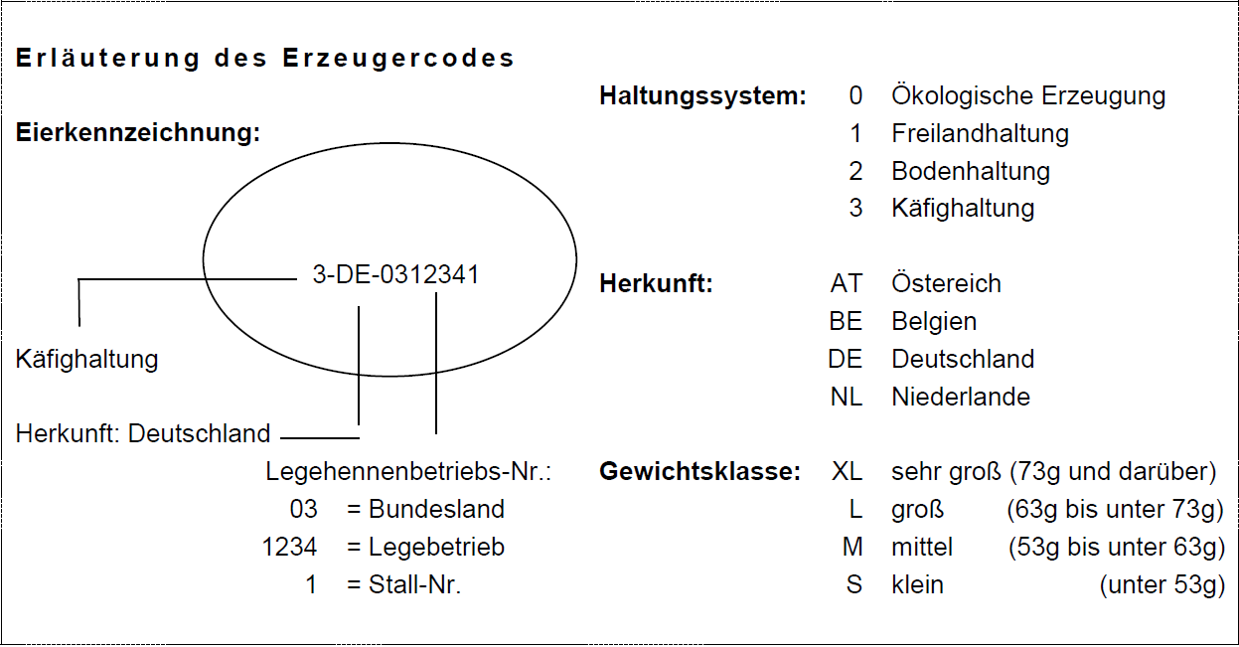

Die Ausführungen dieses Merkblattes erheben keinen Anspruch auf Vollständigkeit. Einschlägige Rechtsgrundlagen bleiben unberührt. Für Informationen, die über den Inhalt des Merkblattes hinausgehen, wenden Sie sich bitte unter der angegebenen Anschrift an Ihre Lebensmittelüberwachungsbehörde.

